Анализ методов фрезерования глубоких кольцевых пазов дисковой фрезой
Ю.В. Иванов, Ю.Н. Скорская
Калужский филиал МГТУ им. Н.Э. Баумана
Аннотация: в статье рассмотрен один из способов обработки глубоких пазов на роторе турбины дисковой фрезой, проанализированы параметры срезаемого слоя, определены режимы обработки и основное технологическое время.
Ключевые слова: методы фрезерования, параметры срезаемого слоя, максимальная толщина среза, режимы резания, силы резания, основное технологическое время обработки.

Фрезерование глубоких пазов на валах турбин можно реализовать двумя способами [1-5]:
1. Фрезерование дисковой фрезой с круговой подачей на всю глубину паза.
2. Фрезерование дисковой фрезой одновременно с круговой и радиальной подачами.
Кинематический анализ подобных схем обработки рассматривался в литературе [6].
Анализ первого способа был проведен ранее [7-10]. В данной статье рассматривается второй способ обработки, при котором инструмент – цилиндрическая фреза не получает предварительного врезания на всю глубину припуска, а в течение всего времени обработки совершает добавочное равномерное движение к центру детали – радиальную подачу (рис.1).
Движение резания обеспечивается вращением фрезы, движения подачи – круговое обеспечивается вращением детали, радиальное – перемещением фрезы к центру детали. Траекторией относительного перемещения инструмента является спираль Архимеда с шагом S₀.
Учитывая указанные общие и отличительные особенности двух способах обработки [3], были получены выражения для определения основных параметров данного процесса:
$\text{cos}θ=1−\frac{S_{o}(D−t)}{d(r+R−\frac{t+S_{o}}{2})}$. (1)
$a_{\text{max}}=\frac{n_{A}⋅2π}{n_{B}⋅z}(r+R−S_{o})\text{sin}θ$. (2)
$a_{\text{max}}=\frac{n_{A}⋅2π}{n_{B}⋅z}(r+R−S_{o})\text{sin}\left[\text{arccos}\left(1−\frac{S_{o}(D−t)}{d(r+R−\frac{t+S_{o}}{2})}\right)\right]$, (3)
где S_{o} – осевая подача; t – величина припуска.
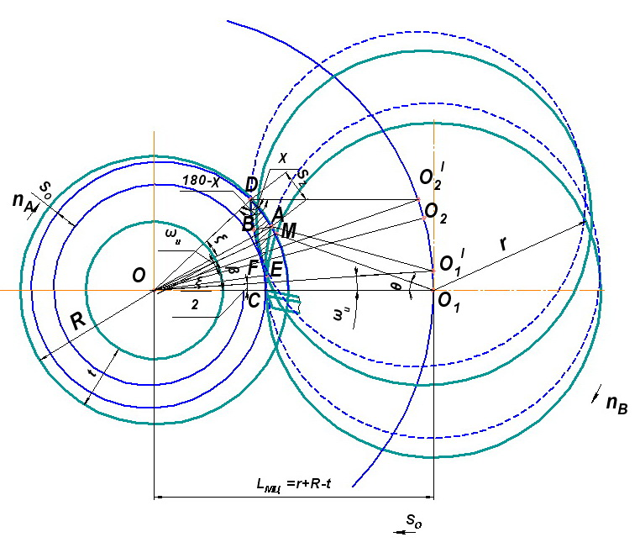
Рис. 1. Схема фрезерования дисковой фрезой с круговой и радиальной подачей
Поиск режимов резания производился аналогично случаю с обработкой на всю глубину припуска по допустимому значению $a_{\text{max}}$. Величинами, подлежащими определению, являлись $n_{A}$ и S_{o}. Радиальная подача в данном случае соответствовала глубине резания. С помощью программой Mathcad был получен график зависимости осевой подачи и основного технологического времени от частоты вращения детали при условии $a_{\text{max}}$ = 0,7 мм (рис. 2).
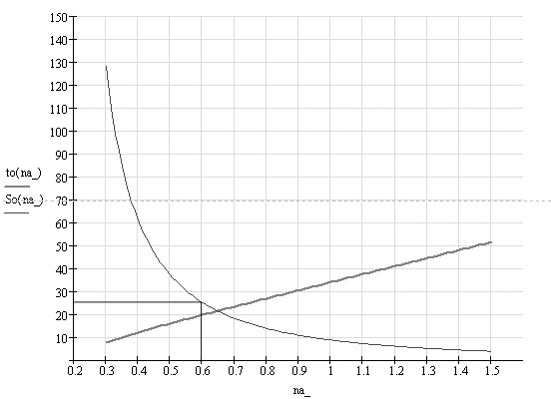
Рис. 2. График зависимости радиальной подачи и основного технологического времени от частоты вращения детали
Чем меньше частота вращения заготовки, тем больше осевая подача и меньше основное время обработки. В случае с радиальной подачей, ограничивающим фактором являлась величина подачи за оборот. Как видно из графика, максимальная производительность достигается при минимальной частоте вращения детали ($n_{A}$ = 0,3 мин⁻¹) и максимальной подачи станка (S_{o} = 115 мм/об). С учетом данных полученных при первом способе обработки [7], когда глубина резания не должна превышать 33мм, назначили частоту вращения заготовки $n_{A}$ = 0,6 мин⁻¹. При этом радиальная подача составила около 26 мм/об.
Ближайшая меньшая подача по станку составила S_{o} = 21 мм/об., для которой были определены подача на зуб фрезы:
$S_{Z}=\frac{2⋅π⋅\left(R−\frac{t}{2}\right)⋅n_{A}}{n_{B}⋅z}=\frac{2⋅3,\text{14}⋅\left(\text{464},5−\frac{\text{297}}{2}\right)⋅0,3}{\text{25}⋅\text{75}}$= 0,635 мм/зуб.
и основное время обработки: $t_{o}=\frac{t}{S_{o}⋅n_{A}}=\frac{\text{297}}{\text{21}⋅0,6}⋅0,3$ = 23,57 мин.
Таким образом, способ фрезерования с круговой и радиальной подачами являлся более производительным. Основное время при этом равнялось 23,57 мин., а в способе только с круговой подачей основное время составляло 32,58 мин. Также способ фрезерования с круговой и радиальной подачами более прост в реализации, т. к. достаточно включить вращение шпинделя и радиальную подачу. В случае же с круговой подачей, необходимо предварительное врезание на глубину обработки, остановка, включение оборотов шпинделя и вновь остановка после полного оборота детали.
Большое значение для плавности и стабильности процесса, надежности работы станка и инструмента является равномерность фрезерования. Поэтому был проведен анализ равномерности фрезерования.
Для данного метода, определили число зубьев, одновременно находящихся в работе:
$Z=\frac{z⋅(l+L)}{2⋅π⋅r}$ ,
где l – длина дуги контакта;
L – ширина среза, снимаемого каждым зубом.
$l=\frac{S_{Z}⋅S_{O}}{a_{\text{ср}}}$ ,
где а_{ср} – среднее значение толщины срезаемого слоя [6].
$a_{\text{ср}}=\frac{S_{Z}⋅S_{O}}{\left(\frac{θ⋅V⋅\text{1000}}{2⋅π⋅n_{B}}\right)+\frac{S_{Z}}{2}}$,
где θ – угол контакта.
$θ=\text{arccos}\left(1−\frac{S_{o}(D−t)}{d(r+R−\frac{t+S_{o}}{2})}\right)$. (4)
$θ=\text{arccos}\left(1−\frac{\text{21}(\text{929}−\text{297})}{\text{335}(\text{715}+\text{464},5−\frac{\text{297}+\text{21}}{2})}\right)$ = 16,017°.
$a_{\text{ср}}=\frac{0,\text{635}⋅\text{21}}{\left(\frac{\text{16},\text{017}⋅\text{112},\text{225}⋅\text{1000}}{2⋅3,\text{14}⋅\text{25}}\right)+\frac{0,\text{635}}{2}}$= 0,067 мм.
$l=\frac{0,\text{635}⋅\text{21}}{0,\text{067}}$=200,2 мм.
$Z=\frac{\text{75}⋅(\text{200},2+\text{25})}{2⋅3,\text{14}⋅\text{715}}$=3,76.
Следовательно, в работе одновременно участвуют поочередно то три, то четыре зуба, что обеспечивает достаточную равномерность фрезерования [3,8].

Литература
- Иванов Ю.В., Скорская Ю.Н. Экономическая целесообразность применения новых методов обработки и проектирования оборудования для их реализации // Вестник МГТУ им. Н.Э. Баумана. Машиностроение. -2011. - спец. выпуск. «Актуальные проблемы управления машиностроительными предприятиями». - с. 270-278.
- Иванов Ю.В., Скорская Ю.Н. Режимы резания и эффективность новых методов обработки // Технологии ремонта, восстановления и упрочнения деталей машин, механизмов, оборудования, инструмента и технологической оснастки от нано- до макроуровня: Материалы 13-й международной научно-практической конференции 12-15 апреля 20011года. Часть 1. – С.П.: Изд-во Политехнического университета, 2011. – С.345-355.
- Litvin F.L. Theory of Gearing // NASA References Publication 212, AVSCOM Technical Report 88. Washington, D.C., 1989. р. 620.
- Созинов А. И., Иванов Ю.В., Строшков А.М. Фрезерование крупных заготовок из труднообрабатываемых сплавов // Станки и инструмент. - 1991. - №2. - с. 15-17.
- Ермаков Ю.М. Комплексные способы эффективной обработки резанием: Библиотека технолога. - М.: Машиностроение, 2003. - 272 с.
- Этин А.О., Юхвид М.В. Кинематический анализ и выбор эффективных методов обработки лезвийным инструментом. – М.: АО ЭНИМС, 1994. – 240 с.
- Иванов Ю.В., Скорская Ю.Н. Анализ процесса фрезерования специальной фрезой торцевых поверхностей дисков // Инженерный вестник Дона, 2016, №4 URL:ivdon.ru/ru/magazine/archive/n4y2016/3914.
- Иванов Ю. В. Исследование и разработка процесса фрезерования поверхностей вращения заготовок из титановых сплавов: дис. канд. тех. наук: 05.03.01. М., 1993. 280 с.
- Иванов Ю.В., Скорская Ю.Н. Анализ процесса фрезерования специальной фрезой торцевых поверхностей дисков // Инженерный вестник Дона, 2015, №4. URL:ivdon.ru/ru/magazine/archive/n4y2015/3422.
- Eckstein u. Sorge K. – P. Drehfräsen – ein Bearbeitung sverfahren mit grober Anwendung Sbreite//Werkstatt und Betried. – 1981. - № 3. -ss. 181-182.

References
- 1. Ivanov Yu.V., Skorskaya Yu.N. Vestnik MGTU im. N.E. Baumana. Mashinostroenie. 2011. spets. vypusk. «Aktual'nye problemy upravleniya mashinostroitel'nymi predpriyatiyami», pp. 270-278.
- Ivanov Yu.V., Skorskaya Yu.N. Tekhnologii remonta, vosstanovleniya i uprochneniya detaley mashin, mekhanizmov, oborudovaniya, instrumenta i tekhnologicheskoy osnastki ot nano- do makrourovnya: Materialy 13-y mezhdunarodnoy nauchno-prakticheskoy konferentsii 12-15 aprelya 20011goda. Chast' 1. S.P.: Izd-vo Politekhnicheskogo universiteta, 2011. pp.345-355.
- Litvin F.L. Theory of Gearing. NASA References Publication 212, AVSCOM Technical Report 88. Washington, D.C., 1989. p. 620.
- Sozinov A. I., Ivanov Yu.V., Stroshkov A.M. Stanki i instrument. 1991. №2. pp. 15-17.
- Ermakov Yu.M. Kompleksnye sposoby effektivnoy obrabotki rezaniem: Biblioteka tekhnologa. M.: Mashinostroenie, 2003. p 272. [Ermakov Y.M. Complex methods for the effective cutting: technology library.].
- Etin A.O., Yukhvid M.V. Kinematicheskiy analiz i vybor effektivnykh metodov obrabotki lezviynym instrumentom. M.: AO ENIMS, 1994. p 173. [Kinematic analysis and selection of effective methods of machining by an edge cutting tool.].
- Ivanov Yu.V., Skorskaya Yu.N. Inženernyj vestnik Dona (Rus), 2015, №4. URL: ivdon.ru/ru/magazine/archive/n4y2016/3914.
- Ivanov Yu. V. Issledovanie i razrabotka protsessa frezerovaniya poverkhnostey vrashcheniya zagotovok iz titanovykh splavov: dis. kand. tekh. nauk: 05.03.01. M., 1993. p 280. [Research and development process of milling surfaces of revolution billets of titanium alloys: dis. cand. technical Sciences: 05.03.01].
- Ivanov Yu.V., Skorskaya Yu.N. Inženernyj vestnik Dona (Rus), 2015, №4. URL: ivdon.ru/ru/magazine/archive/n4y2015/3422.
- Eckstein u. Sorge K. – P. Drehfräsen – ein Bearbeitung sverfahren mit grober Anwendung Sbreite. Werkstatt und Betried. 1981. № 3. ss. 181-182.

